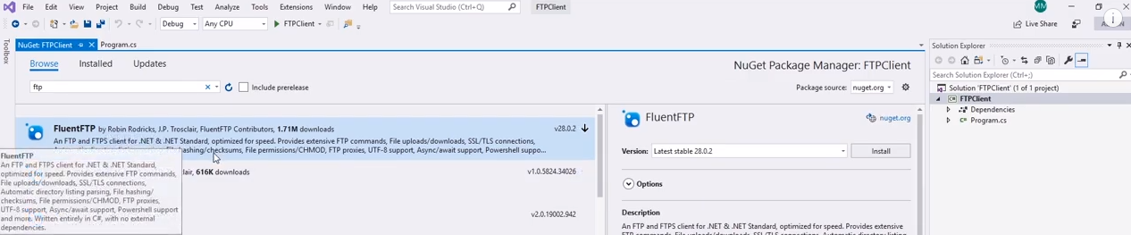

Dùng nuget FluentFTP

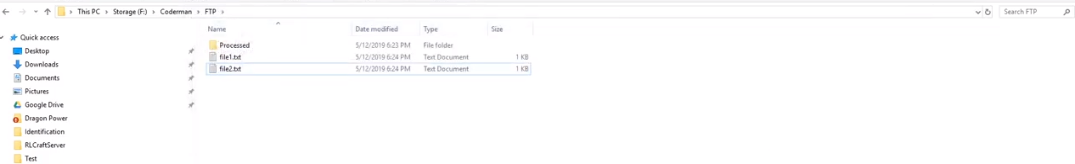

Trong server ftp có sẵn thư mục và file như sau, trong thư mục processed không chứa gì cả

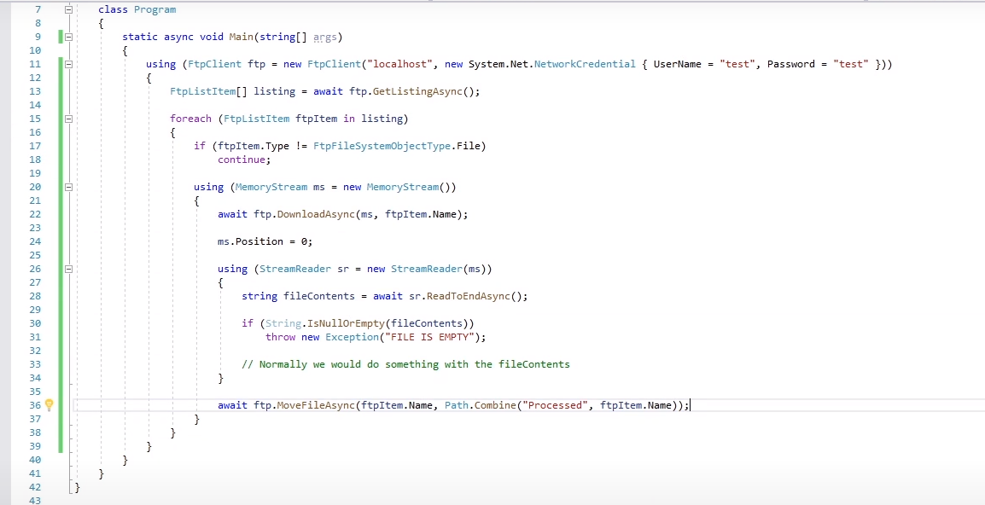

Mở kết nối ftp

Lấy list item trong ftp

Lặp qua list đó

Nếu item hiện tại không phải là file thì bỏ qua

Item là file thì đọc file vào tạo class stream

Đọc file vào stream

Dùng stream reader đọc file

Sau đó move file vào thư mục bên trong

